

**Коммерческое предложение**

РК, обл. Алматинская, Талгарский р/н, с.Туздыбастау,

ул.Н.Жакып, д.4 **Тел: + 7 705 163 07 69,** [**www.gamma-almaty.kz**](http://www.gamma-almaty.kz)**,**

**E-mail:** [**gamma_almaty@mail.ru**](mailto:gamma_almaty@mail.ru)

**Штрипсорез**

ТОО «GAMMA-ALMATY» готова обеспечить поставку и проведение пусконаладочных работ **Штрипсореза** в срок до 60 календарных дней.

* Доставка осуществляется за счет нашей компании и полностью под нашу ответственность до города Алматы.
* Пусконаладочные работы и обучение персонала включены в стоимость, включая все расходы на выезд инженера-наладчика.
* После получения оборудования и его разгрузки сервисная бригада выезжает для проведения пусконаладочных работ в течение трех рабочих дней.

Мы всегда на связи и готовы предоставить необходимую поддержку на каждом этапе сотрудничества.

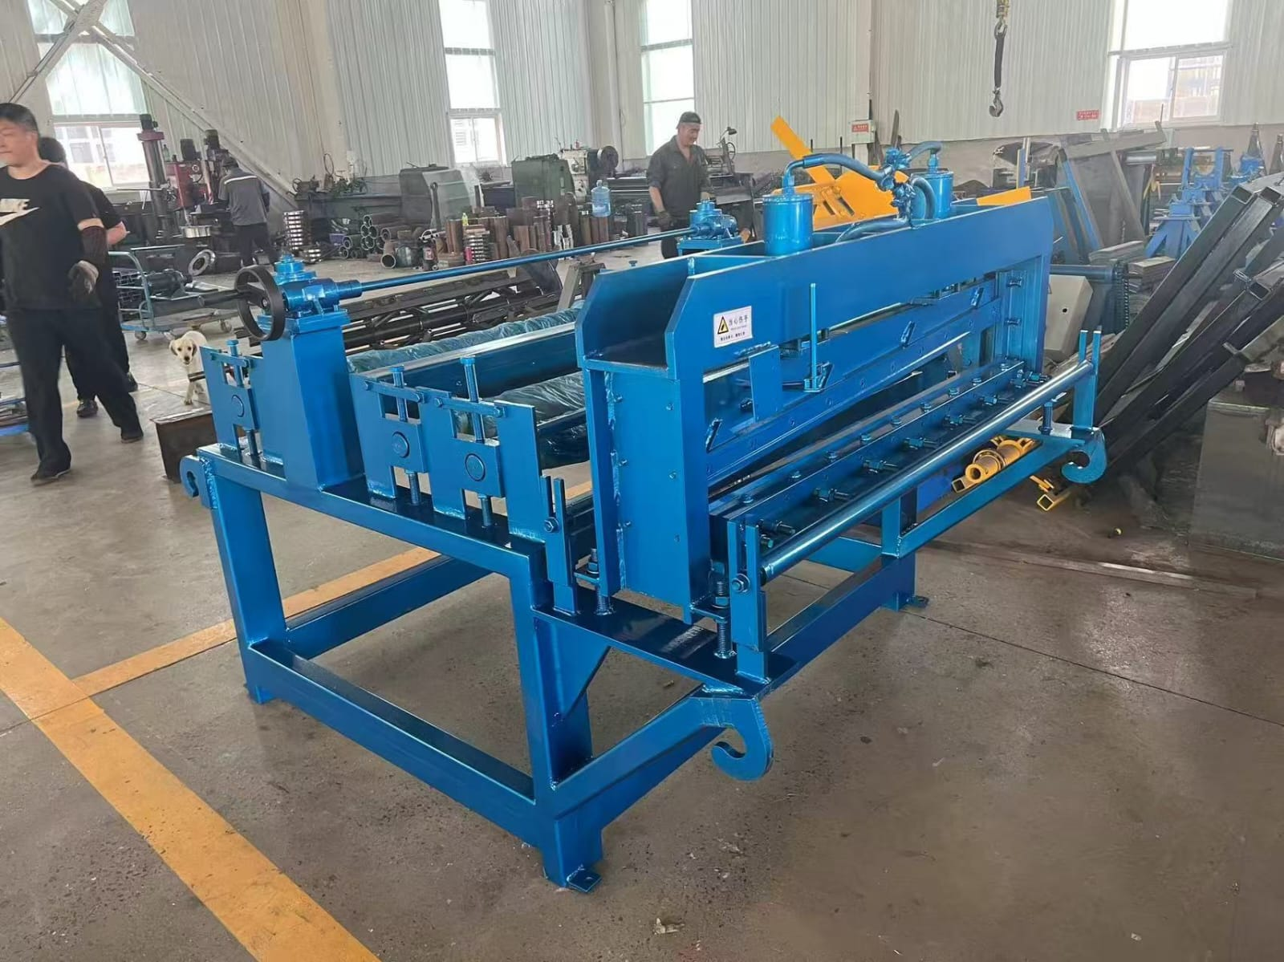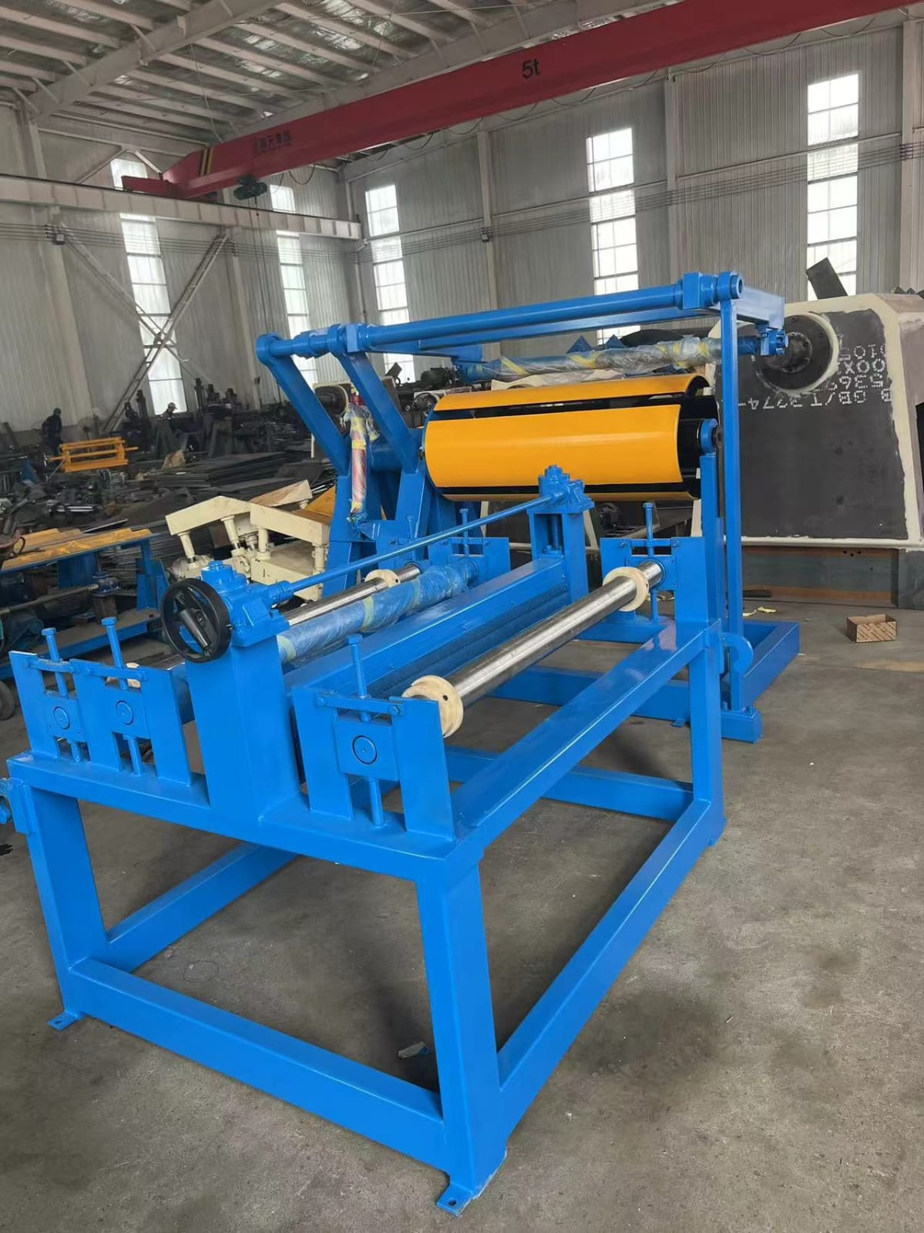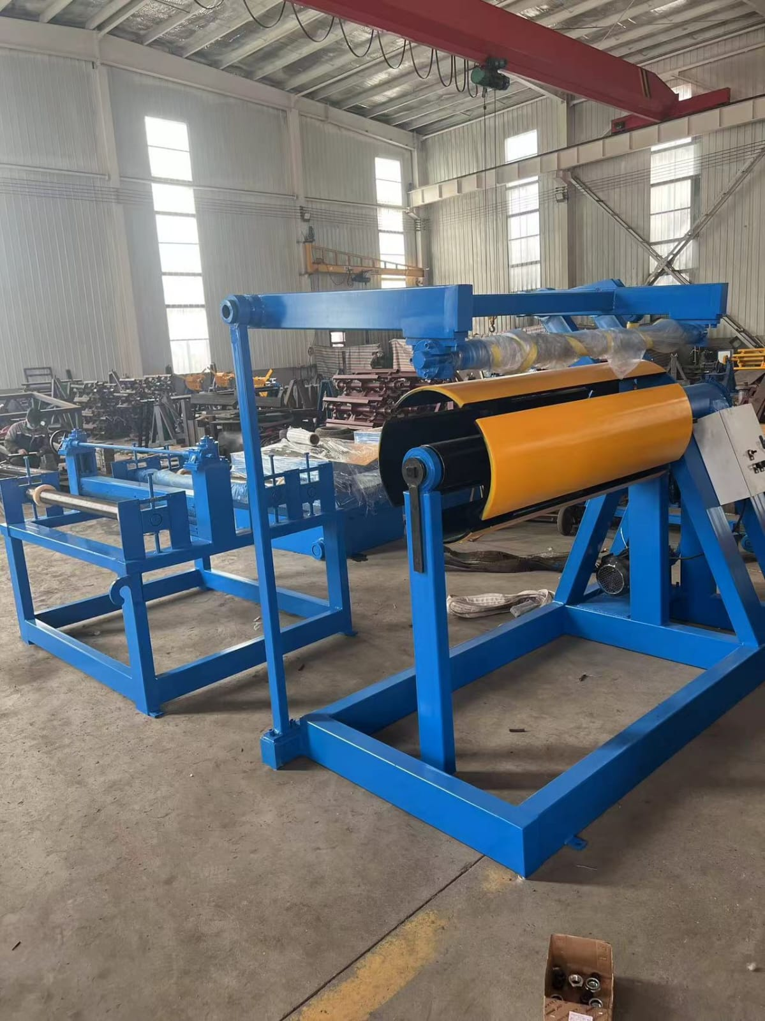

**Как работает станок:**

* Разматыватель – обеспечивает стабильную подачу рулона металла на линию.
* Режущий механизм – выполняет точную продольную резку с высокой скоростью.
* Наматыватель – формирует готовые штрипсы в рулоны, упрощая их дальнейшую обработку и транспортировку.

**Технические характеристики:**

* Ширина рулона: до 1250 мм
* Толщина металла: от 0,3 до 0,8 мм
* Максимальная скорость резки: 10-15 м/мин
* Количество продольных ножей: 5шт

**Преимущества станка**

* Высокая точность резки – минимальные отклонения в ширине штрипсов.
* Автоматизация процесса – сокращение времени на производство.
* Регулируемая скорость – настройка параметров под ваши задачи.
* Надежность и долговечность – использование качественных материалов и комплектующих.

**Цена: 13 000 000 тенге**

***С Уважением***

***Директор ТОО «GAMMA-ALMATY» Елешев Е. А. __________________***

***М.П.***